Isoprenoidní chinony apod.

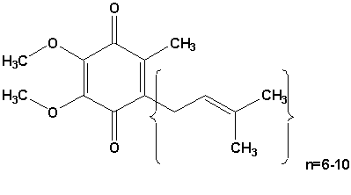
Ubichinon (koenzym Q)

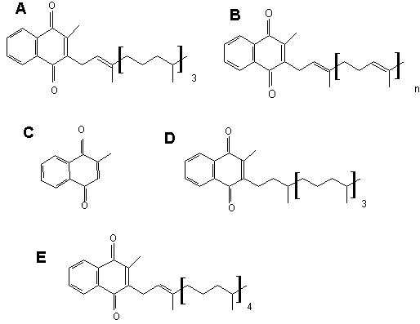

Vitaminy K
K₁ fylochinon (A), K₂ menachinon (B), K₃ menadion (C), dihydrovitamin K ₁ (D) a K ₁₍₂₅₎ (E).

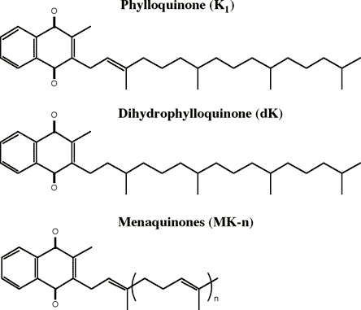

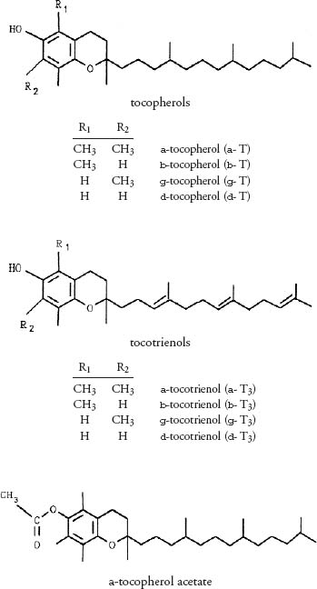

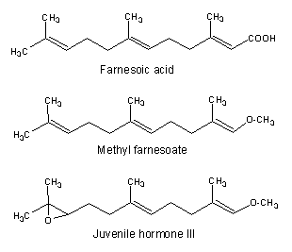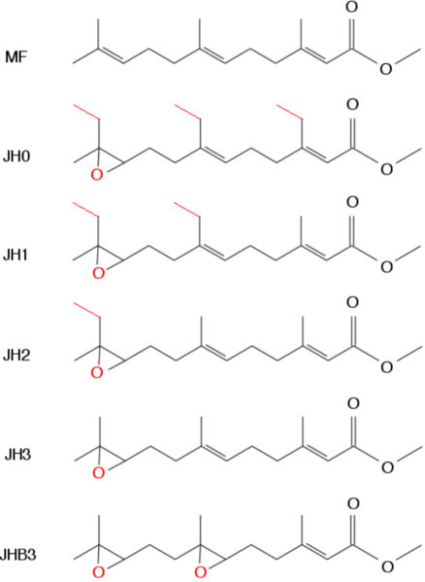

Juvenilní hormon hmyzu – přidat C=O

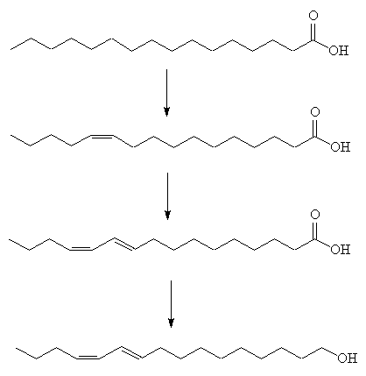

Bombykol – syntéza (není isoprenoid)

